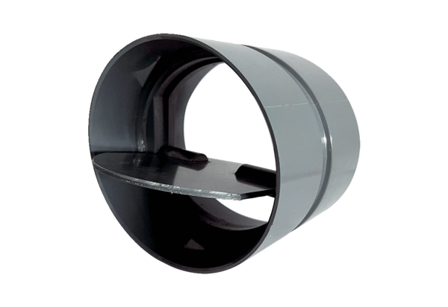Verschlussklappe VKKI 31Verpackungseinheit: 1 StückSortiment: C
Artikelnummer: 0073.0475Hersteller: MAICO

